
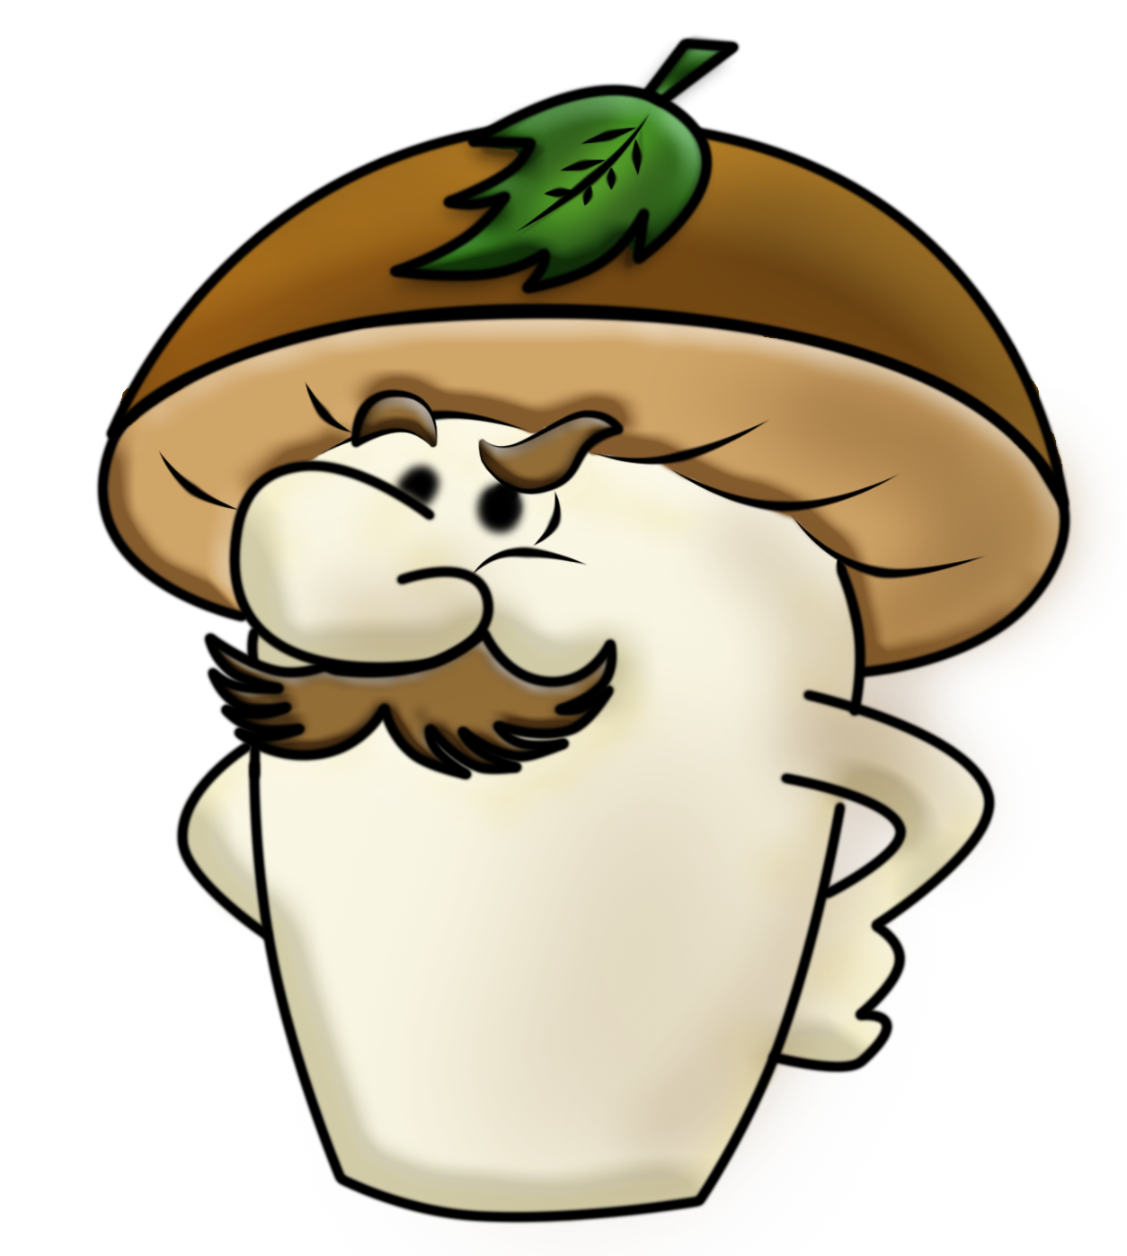

Литература:

- Краузе Е. Н. Логопедия. ( Логопедические занятия с детьми раннего и младшего возраста) – СПб.: Корона принт, 2005 г.
- Новикова Е. В. Зондовый массаж: коррекция звукопроизношения – М. : «Издательство ГНОМ и Д», 2006 г.
- Архипова Е. Ф. Логопедический массаж при дизартрии. – М.:АСТ: Астрель; Владимир: ВКТ, 2008 г.
- Новиковская О. А. Речевая гимнастика. – М.: АСТ; СПб. Сова; Владимир: ВКТ, 2008 г.
- Дьякова Е. А. Логопедический массаж. – М.: Издательский центр «Академия», 2005 г.
- Полякова М. А. Самоучитель по логопедии. Универсальное руководство. – М.: Айрис-пресс, 2007 г.
- Косинова Е. М. Уроки логопеда - М.: ЭКСМО, 2003 г.
Даже если уздечка укорочена (менее 8 мм.), то лучше её растягивать, чем оперировать. В пользу этого говорит то, что после операции на уздечке останется рубец, который также будет сокращать её подвижность. Кроме того, прооперированный ребёнок ещё долго будет опасаться делать артикуляционные упражнения для подъязычной связки, чтобы избежать некогда испытанных болевых ощущений.
Короткая уздечка языка растягивается на необходимую длину с помощью специальных упражнений. Если она очень короткая - на её растягивание может потребоваться достаточное количество времени.

Подъязычная связка
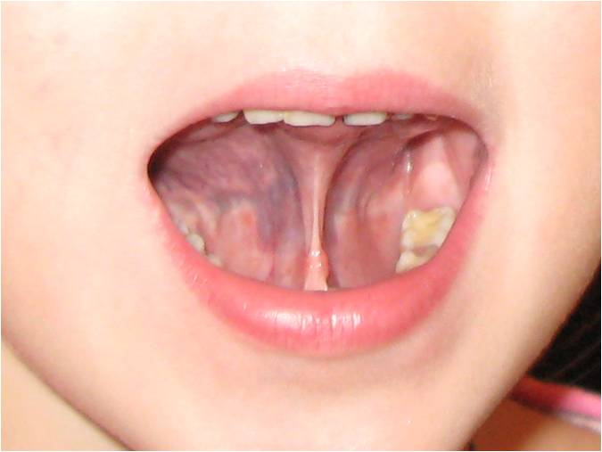
В норме длина уздечки 1,5 см.
Если уздечка укорочена,
движения языка ограничены.
Следовательно, нарушается
произношение звуков,
требующих поднятие языка вверх.

Упражнение № 1
Маляр
Улыбнуться, открыть рот. Широким кончиком языка погладить нёбо от зубов к горлу. Нижняя челюсть не должна двигаться.
Красить комнаты пора.
Пригласили маляра.
Челюсть ниже опускаем,
Маляру мы помогаем.
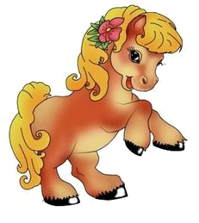
Упражнение № 2
Лошадка
Улыбнуться, открыть рот. Пощёлкать кончиком языка, как цокают лошадки. Рот при этом открыт, кончик языка не вытянут и не заострён. Следить, чтобы он не подворачивался внутрь, а нижняя челюсть оставалась неподвижной.
Едем, едем на лошадке
По дорожке гладкой.
В гости нас звала соседка
Кушать пудинг сладкий.
Мы приехали к обеду,
А соседки дома нету.

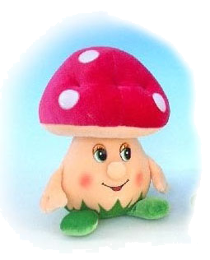
Упражнение № 3
Грибок
Улыбнуться, открыть рот. Присосать широкий язык к нёбу. Это шляпка гриба, а подъязычная связка – ножка. Кончик языка не должен подворачиваться, губы – в улыбке. Если ребёнку не удаётся присосать язык, то можно пощёлкать языком, как в упражнении «Лошадка». В пощёлкивании тренируется нужное движение языка.
Я стою на ножке тонкой,
Я стою на ножке гладкой,
Под коричневою шляпкой
С бархатной подкладкой.
Упражнение № 4
Гармошка
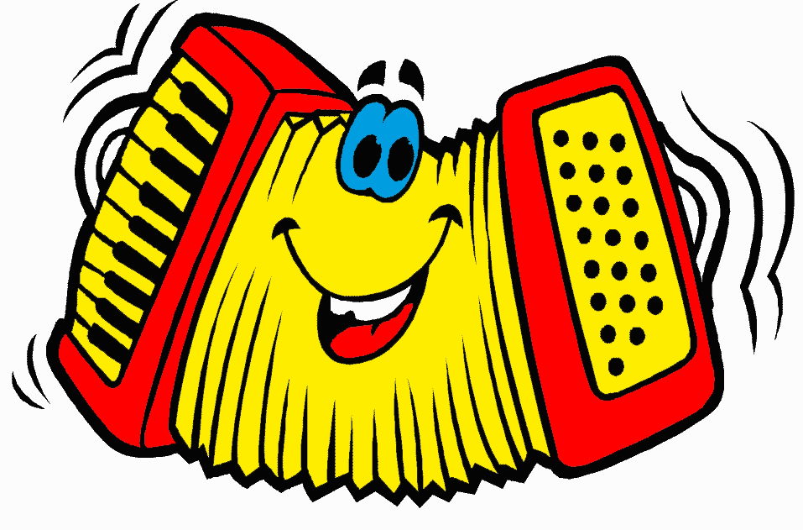
Положение языка как в упражнении «Грибок», губы в улыбке. Не отрывая языка, открывать и закрывать рот.

На гармошке я играю,
Рот пошире открываю,
К нёбу язычок прижму,
Ниже челюсть отведу.
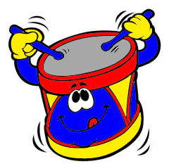
Барабан
Упражнение № 5
Улыбнуться, открыть рот. Многократно и отчетливо произносить звук Д – Д - Д. Язык при произнесении этого звука упирается в верхние зубы, рот не закрывать. Очень часто при выполнении этого упражнения ребенок закрывает рот. Чтобы этого не происходило, можно зажать зубами палочку шириной примерно 1 см или ручку детской зубной щетки прямоугольной формы (ручка не должна быть толстой, она должна быть прямой, как линеечка).
В барабан мы сильно бьем
И все вместе мы поем:
«Д — д — д — д!»

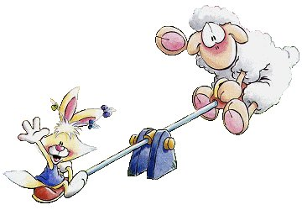
Качели
Упражнение № 6
Улыбнуться, открыть рот. На счет «раз-два» поочередно упираться языком то в верхние, то в нижние зубы. Нижняя челюсть при этом неподвижна.

На качелях я качаюсь
Вверх-вниз, вверх-вниз.
Я все выше поднимаюсь,
А потом — вниз.

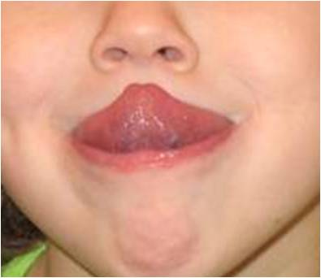
Упражнение № 7
Улыбнуться, открыть рот. Широкий кончик языка поднять к носу и опустить к верхней губе. Следить, чтобы язык не сужался, а губы и нижняя челюсть были не подвижны.

Язычок наш молодец,
Тянется до носика…
Дотянись до носа

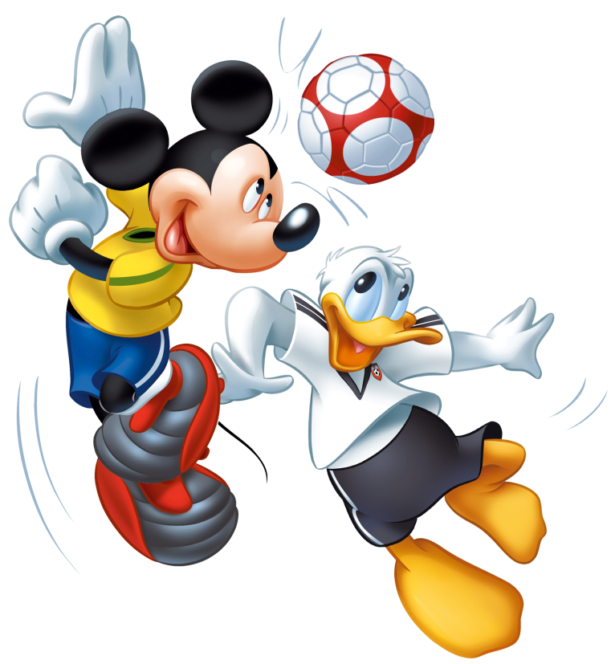
Упражнение №8
Футбол
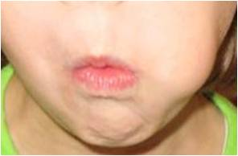
Рот закрыть, кончик языка с напряжением упирать то в одну, то в другую щёку так, чтобы под щекой надувались мячики.

Поиграть тебе охота?
Загоняем мяч в ворота.
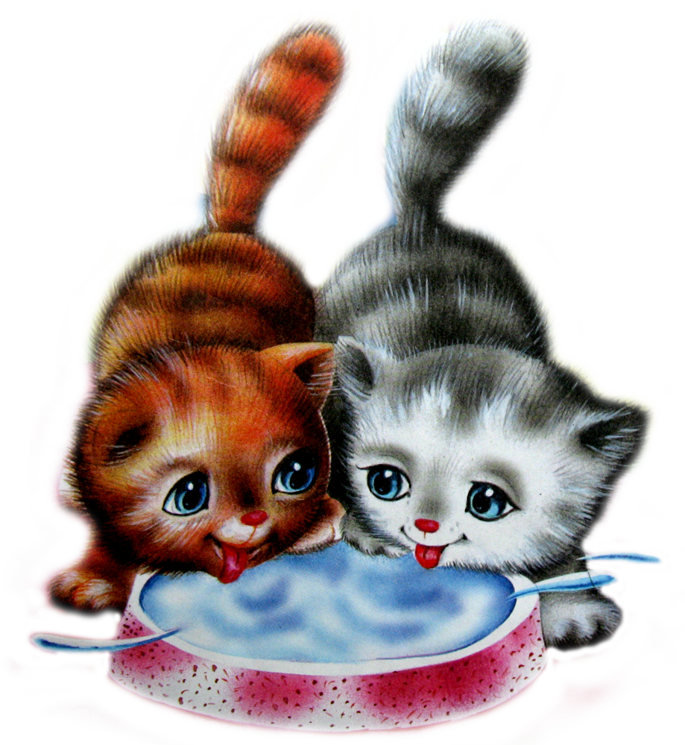
Котёнок
Упражнение № 9
На блюдечко положить немного сгущёнки, сметаны, варенья…, и слизывать её язычком как котёнок. Можно лизать язычком мороженое.
Мы налили в миску
Молоко для киски.
Кошечка лакает –
Язычок мелькает.

.

